**ĐẠI HỌC ĐÀ NẴNG**

**TRƯỜNG ĐẠI HỌC KINH TẾ**

🙡🕮🙣



BÀI TẬP NHÓM

**QUẢN TRỊ CƠ SỞ DỮ LIỆU**

**Đề tài:**

**QUẢN LÝ CỬA HÀNG BÔNG FOOD & DRINK**

Giảng viên: GV. Cao Thị Nhâm

Thành viên nhóm 3:

1. Nguyễn Văn Hoàng Nhã - 45K14 (Nhóm trưởng)

2. Trần Thị Minh Uyên – 45K14

3. Ngô Thị Hồng Vân – 45K14

4. Trần Quang Sang – 45K14

*Đà Nẵng, 24 tháng 10 năm 2021*

**ĐÁNH GIÁ ĐÓNG GÓP CỦA CÁC THÀNH VIÊN**

|  |  |  |
| --- | --- | --- |
| **STT** | **Tên thành viên** | **Đóng góp (%)** |
| 1 | Nguyễn Văn Hoàng Nhã | 25% |
| 2 | Trần Thị Minh Uyên | 25% |
| 3 | Ngô Thị Hồng Vân | 25% |
| 4 | Trần Quang Sang | 25% |

**MỤC LỤC**

LỜI MỞ ĐẦU 2

MÔ TẢ BÀI TOÁN 5

DANH MỤC BẢNG 7

DANH MỤC HÌNH ẢNH 8

Phần I. Thiết kế cơ sở dữ liệu 9

1. Thiết kế cơ sở dữ liệu mức khái niệm 9

2. Thiết kế cơ sở dữ liệu mức logic 13

3. Thiết kế cơ sở dữ liệu mức vật lý 14

Phần II. Xây dựng cơ sở dữ liệu cho bản thiết kế 18

Phần III. Xác định và tạo các index cho các thuộc tính và giải thích 19

Phần IV. Xây dựng cơ chế bảo mật cho cơ sở dữ liệu 20

1. Thiết lập chế độ chứng thực Windows và SQL Server 20

2. Tạo nhóm và phân quyền người dùng 20

Phần V. Xây dựng cơ chế backup dữ liệu cho CSDL 23

1. Tạo một bản Full Backup hằng ngày 23

2. Tạo bản Backup Transaction Log 29

Phần VI. Phân chia ổ đĩa lưu trữ CSDL 38

Phần VII. Phương án đề phòng tấn công SQL Injection cho CSDL 39

LỜI MỞ ĐẦU

1. **Tổng quan về đề tài**

* Thế kỷ 21 là thế kỷ công nghệ thông tin. Từ một nguồn tài nguyên tiềm tàng, thông tin đã trở thành một nguồn thực sự và nó trở thành một hàng hoá đặc biệt. Việc vận dụng nguồn tài nguyên này đã tạo nên một bước phát triển to lớn trong lực lượng sản xuất, cơ sở hạ tầng, kinh tế xã hội, cấu trúc kinh tế, cấu trúc lao động và cách thức quản lý xã hội.
* Ngành công nghệ thông tin ở nước ta tuy đi sau nhiều nước nhưng tốc độ phát triển khá nhanh và đang dần dần được ứng dụng rộng rãi trong nhiều lĩnh vực của nền kinh tế, góp phần thúc đẩy sự phát triển của xã hội. Doanh nghiệp là một hệ thống kinh tế phức tạp. Để quản lý tốt hoạt động kinh doanh của doanh nghiệp thì ứng dụng kỹ thuật tin học vào quản lý và xu hướng ngày nay. Tin học hóa trong công tác quản lý nhằm giảm bớt sức lao động của con người, tiết kiệm thời gian, gọn nhẹ và tiện lợi hơn rất nhiều so với việc quản lý làm thủ công trên giấy tờ như trước đây. Vì vậy người tiêu dùng cũng ngày càng quan tâm hơn đến việc sử dụng phần mềm để kinh doanh nhằm mang lại nhiều lợi ích cho cửa hàng của mình. Tuy nhiên họ còn e ngại sử dụng do giá thành các ứng dụng phần mềm còn cao và đòi hỏi phải có kỹ năng, hiểu biết thì mới sử dụng được.
* Hiện nay, khi cuộc sống của con người đang không ngừng được nâng cao thì nhu cầu sinh hoạt ngày càng tăng, kéo theo đó là sự phát triển đa dạng của các doanh nghiệp nhằm đáp ứng nhu cầu của con người. Nhu cầu sinh hoạt ngày càng thoải mái cũng như mong muốn được thưởng thức, tiếp thu của giới trẻ những cái mới mẻ và hiện đại trên địa bàn thành phố Đà Nẵng, thì các cửa hàng, doanh nghiệp kinh doanh trà sữa mọc lên dày đặc. Vấn đề đặt ra ở đây là các doanh nghiệp, cửa hàng cần phải thể hiện được tính chuyên nghiệp của mình qua các dịch vụ phục vụ khách hàng để cạnh tranh với nhau trên thị trường.Một giải pháp hữu hiệu nhất và hiệu quả nhất là áp dụng sự tiến bộ của công nghệ thông tin vào các hoạt động quản lý sẽ tạo ra các phần mềm quản lý mua bán trong sản xuất kinh doanh, giúp các doanh nghiệp cũng như các cửa hàng hoạt động chuyên nghiệp hơn, nhanh chóng hơn, tiện lợi hơn, đáp ứng tốt hơn nhu cầu của con người.
* Do đó với mong muốn mang lại những thuận tiện cho người dùng, nhóm chúng em chọn đề tài xây dựng phần mềm quản lý cửa hàng trà sữa Bông Food & Drink với những chức năng đơn giản, dễ sử dụng và đáp ứng được các yêu cầu thiết yếu cho việc quản lý cửa hàng trà sữa.

1. **Lý do chọn đề tài**

* Trong bối cảnh công nghệ thông tin phát triển ngày càng mạnh – thời đại của công nghệ 4.0, việc ứng dụng công nghệ phần mềm vào hoạt động quản lý cho các tổ chức, doanh nghiệp lớn,vừa và nhỏ ngày càng được phổ biến. Từ nhu cầu thực tế như hiện nay thì vấn đề tin học hóa các quy trình nghiệp vụ trong việc mua bán của cửa hàng kinh doanh trà sữa là điều rất cần thiết.
* Hiện nay, cửa hàng Bông Food & Drink tại địa chỉ 559 Điện Biên Phủ hàng ngày tiếp đón với số lượng khách lớn trên 100 người nhưng với phương pháp tính tiền với công cụ rất chi là thô sơ, thủ công, tốn nhiều thời gian và thông tin không được chính xác. Do đó để giải quyết các vấn đề khó khăn như trên cũng như đơn giản hóa các công tác nghiệp vụ thì việc tạo lập một cơ sở dữ liệu để quản lý sẽ làm tăng khả năng làm việc và phục vụ khách hàng, đem lại hiệu quả cao trong hoạt động kinh doanh, chúng em đã xây dựng phần mềm hệ thống quản lý cửa hàng Bông Food & Drink.

1. **Đối tượng/ mục tiêu nghiên cứu**

* Đối tượng nghiên cứu: cửa hàng Bông Food & Drink, địa chỉ 559 Điện Biên Phủ, Quận Thanh Khê, TP Đà Nẵng.
* Mục tiêu của việc xây dựng một phần mềm quản lý cửa hàng trà sữa là
* Thay thế các mô hình quản lý thủ công và thực hiện được một số hoạt động như kiểm soát số lượng nguyên liệu nhập vào và thành phẩm bán ra.
* Tiết kiệm tối đa sức lao động.
* Tạo sự yên tâm cho khách hàng vì phương pháp thanh toán chuyên nghiệp, khoa học, tuyệt đối chính xác và không để khách hàng chờ đợi lâu.
* Ngoài ra có thể thống kê được những thông tin cần thiết hỗ trợ cho hoạt động bán hàng trở nên hiệu quả hơn.

1. **Các công cụ sử dụng khi nghiên cứu đề tài**

* Visual Studio 2013
* SQL Server 2014 Management Studio
* Ngôn ngữ lập trình C#
* Lập trình Windows Form

1. **Phương pháp thực hiện đề tài**

* Phương pháp phân tích, tổng hợp
* Sưu tầm, nghiên cứu các phương pháp xây dựng hệ thống phần mềm
* Thống kê, thu thập thông tin
* Sử dụng phần mềm SQL Server 2014 Management Studio để thiết kế và tạo một cơ sở dữ liệu quản lý nguyên liệu, thành phẩm bán ra. Bên cạnh đó sử dụng phần mềm Visual Studio 2013 viết chương trình xử lý nhập hàng nguyên liệu, quản lý bán hàng và hàng còn lại trong kho.

1. **Kết cấu của đề tài**

Đề tài được tổ chức gồm phần mô tả bài toán, 2 chương nội dung và phần kết luận:

* Mô tả bài toán
* Chương 1: Các yêu cầu cơ bản
* Chương 2: Các yêu cầu nâng cao
* Kết luận

MÔ TẢ BÀI TOÁN

1. Mô tả hệ thống

* Các hoạt động mua bán của cửa hàng diễn ra bằng việc cửa hàng sẽ nhập về các loại mặt hàng nguyên liệu từ nhà cung cấp. Các mặt hàng này sẽ được lưu lại các thông tin nhập hàng như mã hàng, tên hàng, đơn vị tính, số lượng, đơn giá, chiết khấu. Khi cửa hàng đã nhận được các mặt hàng của nhà cung cấp, các mặt hàng này sẽ được vận chuyển đến kho để lưu trữ. Và khi xuất hàng ra để chế biến phục vụ cho khách hàng cần phải ghi nhận các mặt hàng nguyên liệu đã xuất để tiện cho việc tổng kết kho.
* Hệ thống sẽ giúp được các chủ cửa hàng quản lý được các hóa đơn bán hàng, đồng thời kiểm soát được quá trình order và phục vụ của mỗi nhân viên đối với khách hàng. Để quản lý nhân viên, chủ cửa hàng sẽ có một tài khoản riêng được sử dụng để đăng nhập vào hệ thống, từ đó dễ dàng thực hiện các chức năng sửa, xóa, thêm thông tin của nhân viên.
* Mỗi nhân viên thu ngân hay order cũng sẽ có một tài khoản riêng để đăng nhập vào hệ thống làm việc khi đến mỗi ca làm. Nhân viên dùng tài khoản của mình để quản lý các chức năng đặt món, đồng thời có thể tạo hóa đơn trong hệ thống khi có khách đến mua để chủ cửa hàng có thể nắm bắt và quản lý.
* Nhân viên truy cập vào hệ thống và tư vấn cho khách hàng, khách hàng có thể xem được hết danh mục sản phẩm của cửa hàng Bông Food & Drink hiện có. Khi khách hàng đã chọn được món mình muốn, nhân viên sẽ bắt đầu nhập hóa đơn và tiến hành thanh toán với khách hàng. Trong quá trình giao dịch mua bán với khách hàng thì hệ thống sẽ lưu lại thông tin của hóa đơn để thuận tiện cho việc theo dõi tình hình mua bán của cửa hàng. Hóa đơn bao gồm: mã hóa đơn, tên nhân viên, ngày viết hóa đơn, giờ vào, giờ ra, số bàn, tổng tiền, tiền khách đưa, tiền thối lại.
* Để lưu lại thông tin chi tiết của các mặt hàng đã bán cho khách hàng: Khi nhập thông tin vào hóa đơn thì nhân viên bán hàng phải kiểm tra đầy đủ các thông tin như mã món, số lượng, thành tiền đã chính xác chưa. Nếu chính xác rồi lựa chọn phương thức thanh toán và kết thúc quá trình giao dịch.

1. Chức năng chính của phần mềm

* Xem
* Tìm kiếm
* Chỉnh sửa
* Thêm mới
* Xóa
* Lưu thông tin
* Tổng hợp, thống kê

1. Các thông tin sử dụng trong hệ thống

Các thông tin chi tiết về nhân viên, đặt hàng, đặt hàng chi tiết, thành phẩm, món chế biến, nguyên liệu chế biến, phiếu nhập hàng, và thông tin về nhà cung cấp cho cửa hàng.

DANH MỤC BẢNG

Bảng 1 Các thuộc tính của hoá đơn thanh toán 10

Bảng 2 Các thuộc tính của hoá đơn nhập hàng 12

Bảng 3 Bảng NHANVIEN 15

Bảng 4 Bảng NHACUNGCAP 15

Bảng 5 Bảng THANHPHAM 15

Bảng 6 Bảng NGUYENLIEU 15

Bảng 7 Bảng DAT 16

Bảng 8 Bảng DAT_CHI_TIET 16

Bảng 9 Bảng NHAP 16

Bảng 10 Bảng NHAP_CHI_TIET 17

Bảng 11 Bảng MONCHEBIEN 17

Bảng 12 Bảng NGUYENLIEUCHEBIEN 17

DANH MỤC HÌNH ẢNH

Hình 1 Hoá đơn thanh toán 9

Hình 2 Mô hình ER của hoá đơn thanh toán 10

Hình 3 Hoá đơn nhập hàng 11

Hình 4 Mô hình ER của hoá đơn nhập hàng 12

Hình 5 Mô hình ER tích hợp 13

Hình 6 Sơ đồ quan hệ 14

Hình 7 Cơ sở dữ liệu 18

Hình 8 Thiết lập chế độ chứng thực Windows và SQL Server 20

Hình 9 Tạo nhóm và phân quyền 21

Hình 10 Tạo nhóm và phân quyền 21

Hình 11 Tạo nhóm và phân quyền 22

Hình 12 Thiết lập chế độ tự động backup full 23

Hình 13 Thiết lập chế độ tự động backup full 24

Hình 14 Thiết lập chế độ tự động backup full 25

Hình 15 Thiết lập chế độ tự động backup full 26

Hình 16 Thiết lập chế độ tự động backup full 27

Hình 17 Thiết lập chế độ tự động backup full 28

Hình 18 Thiết lập chế độ tự động backup full 29

Hình 19 Thiết lập chế độ tự động backup transaction log 30

Hình 20 Thiết lập chế độ tự động backup transaction log 31

Hình 21 Thiết lập chế độ tự động backup transaction log 32

Hình 22 Thiết lập chế độ tự động backup transaction log 33

Hình 23 Thiết lập chế độ tự động backup transaction log 34

Hình 24 Thiết lập chế độ tự động backup transaction log 35

Hình 25 Thiết lập chế độ tự động backup transaction log 36

Hình 26 Thiết lập chế độ tự động backup transaction log 37

Hình 27 Sử dụng câu lệnh Select 39

Hình 28 Sử dụng thủ tục 40

1. Thiết kế cơ sở dữ liệu
   1. Thiết kế cơ sở dữ liệu mức khái niệm

* Hoá đơn thanh toán

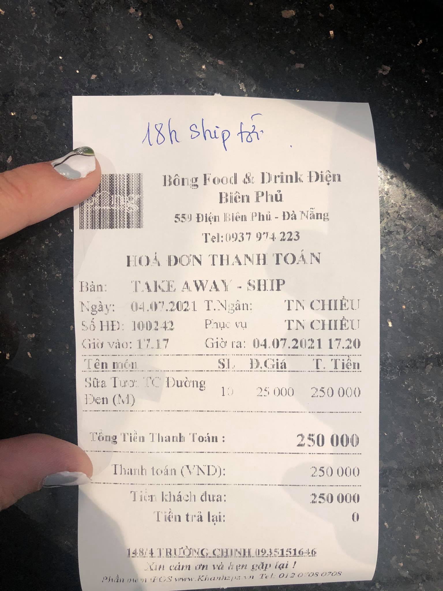

Hình 1 Hoá đơn thanh toán

|  |  |  |
| --- | --- | --- |
| Từ trong HSDL | Từ rõ nghĩa | Viết tắt |
| Bàn | Số bàn | SoBan |
| Ngày | Ngày viết hoá đơn | NgayVHD |
| Số hoá đơn | Mã hoá đơn | MaHD |
| Thu ngân | ~~Tên thu ngân~~ | TenTN |
| Phục vụ | ~~Tên phục vụ~~ | TenPV |
| Giờ vào | Giờ vào | GioVao |
| Giờ ra | Giờ ra | GioRa |
| Tên món | ~~Tên món~~ | TenMon |
| Số lượng | Số lượng | SoLuong |
| Đơn giá | ~~Đơn giá~~ | DonGia |
| Thành tiền | Thành tiền | ThanhTien |
| Tổng tiền | Tổng tiền | TongTien |
| Tiền khách đưa | Tiền khách đưa | TienKhachDua |
| Tiền trả lại | Tiền trả lại | TienTraLai |

Bảng 1 Các thuộc tính của hoá đơn thanh toán

- Xác định thực thể, thuộc tính

THANHPHAM(MaMon, TenMon, DonGia)

NHANVIEN(MaNV,TenNV,SDT,NgaySinh,DienThoai,ChucVu)  
Thêm các thuộc tính: MaMon, MaNV, SDT, NgaySinh, SDT, ChucVu để đảm bảo tính đầy đủ của dữ liệu

- Xác định quan hệ

DAT( MaHD, NgayVHD, GioVao, GioRa, SoBan, SoLuong, ThanhTien, TongTien, TienKhachDua, TienTraLai)

- Vẽ

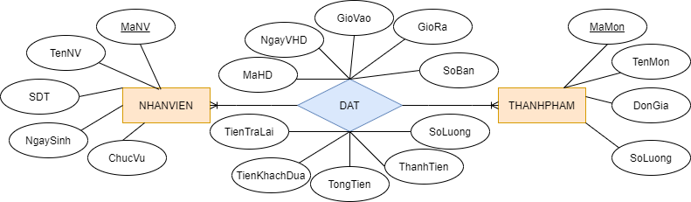

Hình 2 Mô hình ER của hoá đơn thanh toán

* Hoá đơn nhập hàng

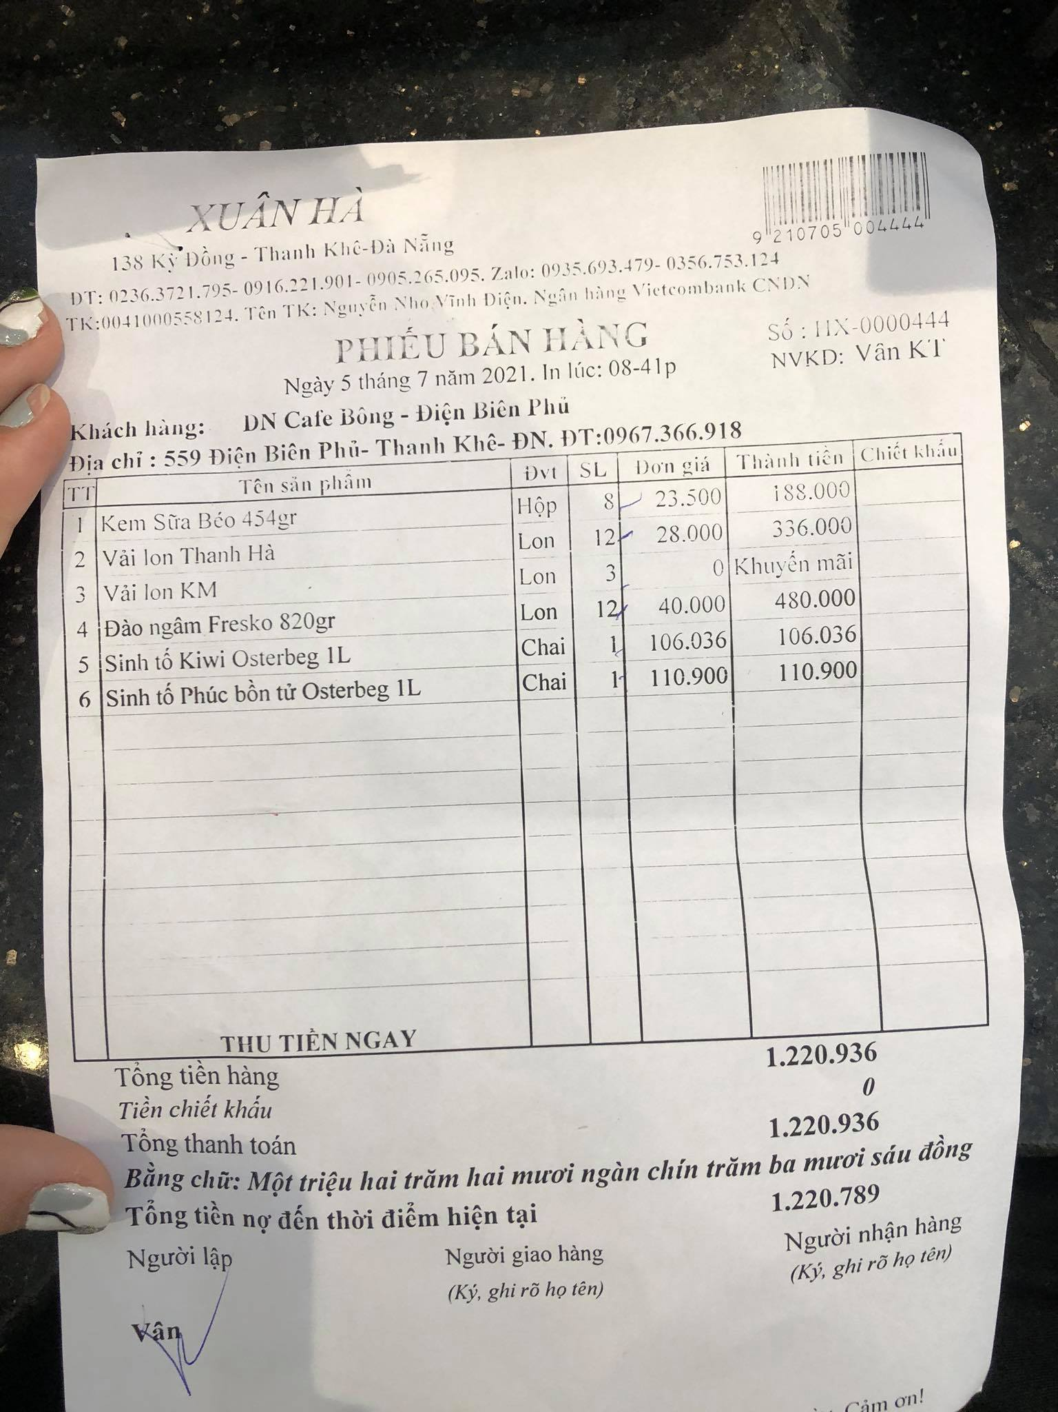

Hình 3 Hoá đơn nhập hàng

|  |  |  |
| --- | --- | --- |
| Từ trong HSDL | Từ rõ nghĩa | Viết tắt |
| Tên nhà cung cấp | ~~Tên nhà cung cấp~~ | TenNCC |
| Địa chỉ nhà cung cấp | ~~Địa chỉ nhà cung cấp~~ | DiaChi |
| SDT nhà cung cấp | ~~Số điện thoại nhà cung cấp~~ | SDTNCC |
| Số tài khoản | ~~Số tài khoản nhà cung cấp~~ | STK |
| Ngày nhập | Ngày nhập hàng | NgayNH |
| Số phiếu nhập hàng | Mã phiếu nhập hàng | MaNH |
| Tên hàng | ~~Tên hàng~~ | TenHang |
| Đơn vị tính | ~~Đơn vị tính~~ | DVT |
| Số lượng | Số lượng | SoLuong |
| Đơn giá | ~~Đơn giá~~ | DonGia |
| Thành tiền | Thành tiền | ThanhTien |
| Chiết khấu | ~~Chiết khấu~~ | ChietKhau |
| Tổng tiền hàng | Tổng tiền hàng | TongTH |
| Tổng chiếu khấu | Tổng chiết khấu | TongCK |
| Tổng thanh toán | Tổng thanh toán | TongTT |
| Tổng tiền nợ | Tổng tiền nợ | TongTN |

Bảng 2 Các thuộc tính của hoá đơn nhập hàng

- Xác định thực thể, thuộc tính

NHACUNGCAP(MaNCC, TenNCC,DiaChi,SDTNCC,STK)

NGUYENLIEU(MaHang,TenHang,DVT,DonGia,ChietKhau)

Thêm thuộc tính MaHang và MaNCC để đảm bảo tính đầy đủ của dữ liệu

- Xác định quan hệ

NHAP(MaNH, NgayNH, SoLuong, ThanhTien, TongTH, TongCK, TongTT, TongTN)

- Vẽ

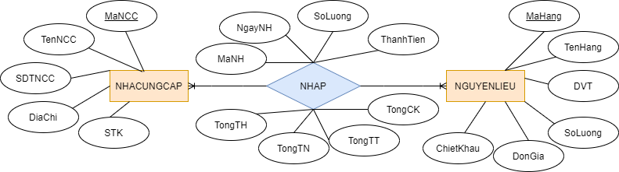

Hình 4 Mô hình ER của hoá đơn nhập hàng

* Tích hợp hai mô hình:

- Thêm quan hệ CHEBIEN(MaCB, SoLuongMon, SoLuongHang) để đảm bảo tính toàn vẹn của dữ liệu

- Vẽ

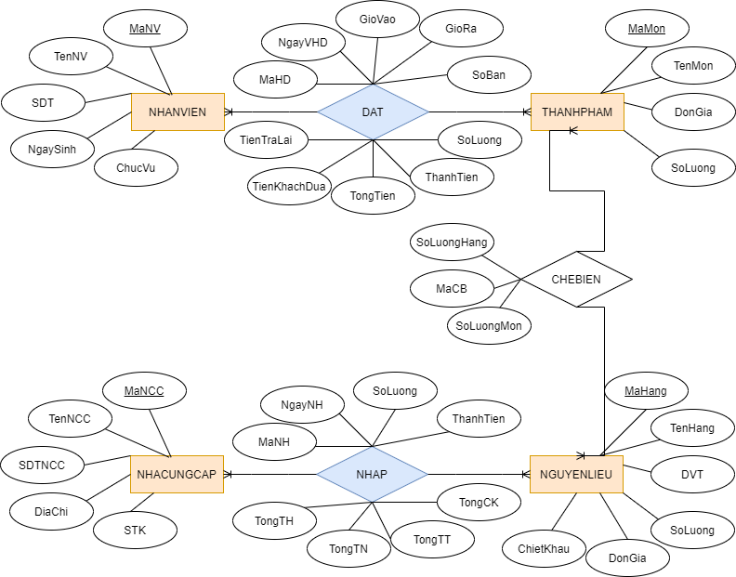

Hình 5 Mô hình ER tích hợp

* 1. Thiết kế cơ sở dữ liệu mức logic

- Chuyển thực thể thu được:

NGUYENLIEU(MaHang, TenHang, DVT, SoLuong, DonGia, ChietKhau)

THANHPHAM(MaMon, TenMon, SoLuong, DonGia)

NHANVIEN(MaNV, TenNV, SDT,NgaySinh,ChucVu)

NHACUNGCAP(MaNCC,TenNCC,SDTNCC,DiaChi,STK)

- Chuyển quan hệ thu được:

DAT(MaHD,NgayVHD,GioVao,GioRa,SoBan,SoLuong,ThanhTien,TongTien,TienKhachDua,TienTraLai,MaMon,MaNV)

NHAP(MaNH,NgayNH,SoLuong,ThanhTien,TongTT,TongTH,TongCK, TongTN, MaHang,MaNCC)

CHEBIEN(MaCB, SoLuongMon, SoLuongHang, MaMon, MaHang)

- Chuẩn hoá quan hệ DAT thu được:

DAT(MaHD, MaNV, NgayVHD, GioVao, GioRa, SoBan, TongTien, TienKhachDua, TienTraLai)

DAT_CHI_TIET(MaHD, MaMon, SoLuong, ThanhTien)

- Chuẩn hoá quan hệ NHAP thu được:

NHAP(MaNH, MaNCC, TongTT, TongTH, TongCK, TongTN)

NHAP_CHI_TIET(MaNH, MaHang, SoLuong, ThanhTien)

- Chuẩn hoá quan hệ CHEBIEN thu được:

MONCHEBIEN(MaCB, MaMon, SoLuongMon)

NGUYENLIEUCHEBIEN(MaCB, MaHang, SoLuongHang)

- Vẽ sơ đồ quan hệ

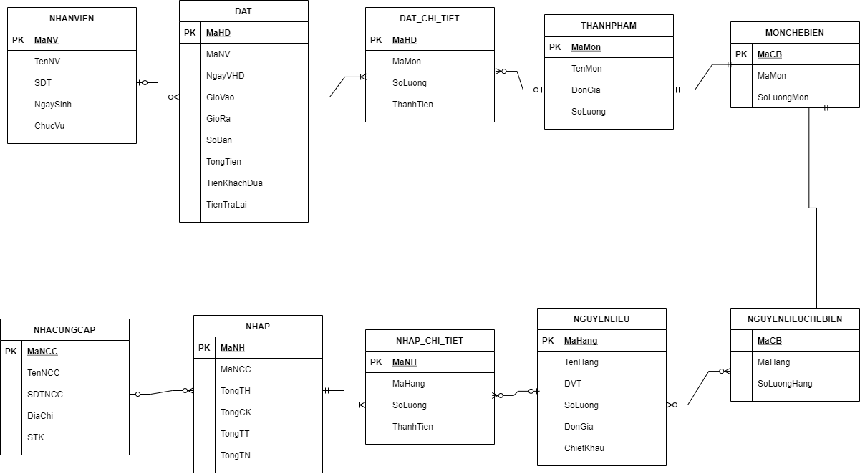

Hình 6 Sơ đồ quan hệ

* 1. Thiết kế cơ sở dữ liệu mức vật lý

|  |  |  |  |
| --- | --- | --- | --- |
| **Thuộc tính** | **Kiểu** | **Độ rộng** | **Ràng buộc** |
| MaNV | Varchar | 10 | Primary key |
| TenNV | Nvarchar | 50 | Not null |
| SDT | Varchar | 11 | Not null |
| NgaySinh | Date |  | Not null |
| ChucVu | Nvarchar | 50 | Not null |

Bảng 3 Bảng NHANVIEN

|  |  |  |  |
| --- | --- | --- | --- |
| **Thuộc tính** | **Kiểu** | **Độ rộng** | **Ràng buộc** |
| MaNCC | Varchar | 10 | Primary key |
| TenNCC | Nvarchar | 100 | Not null |
| SDTNCC | Varchar | 11 | Not null |
| DiaChi | Nvarchar | 100 | Not null |
| STK | Varchar | 15 | Not null |

Bảng 4 Bảng NHACUNGCAP

|  |  |  |  |
| --- | --- | --- | --- |
| **Thuộc tính** | **Kiểu** | **Độ rộng** | **Ràng buộc** |
| MaMon | Varchar | 10 | Primary key |
| TenMon | Nvarchar | 50 | Not null |
| DonGia | Numeric | 10 | Not null |
| SoLuong | Numeric | 10 |  |

Bảng 5 Bảng THANHPHAM

|  |  |  |  |
| --- | --- | --- | --- |
| **Thuộc tính** | **Kiểu** | **Độ rộng** | **Ràng buộc** |
| MaHang | Varchar | 10 | Primary key |
| TenHang | Nvarchar | 100 | Not null |
| DVT | Nvarchar | 10 | Not null |
| SoLuong | Numeric | 10 | Not null |
| DonGia | Numeric | 10 | Not null |
| ChietKhau | Numeric | 10 | Not null |

Bảng 6 Bảng NGUYENLIEU

|  |  |  |  |
| --- | --- | --- | --- |
| **Thuộc tính** | **Kiểu** | **Độ rộng** | **Ràng buộc** |
| MaHD | Varchar | 10 | Primary key |
| MaNV | Varchar | 10 | Foreign key |
| NgayVHD | Date |  | Not null |
| GioVao | Time |  | Not null |
| GioRa | Time |  | Not null |
| SoBan | varchar | 10 | Not null |
| TongTien | Numeric | 15 | Not null |
| TienKhachDua | Numeric | 15 | Not null |
| TienTraLai | Numeric | 15 | Not null |

Bảng 7 Bảng DAT

|  |  |  |  |
| --- | --- | --- | --- |
| **Thuộc tính** | **Kiểu** | **Độ rộng** | **Ràng buộc** |
| MaHD | Varchar | 10 | Primary key |
| MaMon | Varchar | 10 | Foreign key |
| SoLuong | Numeric | 10 | Not null |
| ThanhTien | Numeric | 15 | Not null |

Bảng 8 Bảng DAT_CHI_TIET

|  |  |  |  |
| --- | --- | --- | --- |
| **Thuộc tính** | **Kiểu** | **Độ rộng** | **Ràng buộc** |
| MaNH | Varchar | 10 | Primary key |
| MaNCC | Varchar | 10 | Foreign key |
| TongTH | Numeric | 15 | Not null |
| TongCK | Numeric | 15 | Not null |
| TongTT | Numeric | 15 | Not null |
| TongTN | Numeric | 15 | Not null |

Bảng 9 Bảng NHAP

|  |  |  |  |
| --- | --- | --- | --- |
| **Thuộc tính** | **Kiểu** | **Độ rộng** | **Ràng buộc** |
| MaNH | Varchar | 10 | Primary key |
| MaHang | Varchar | 10 | Foreign key |
| SoLuong | Numeric | 15 | Not null |
| ThanhTien | Numeric | 15 | Not null |

Bảng 10 Bảng NHAP_CHI_TIET

|  |  |  |  |
| --- | --- | --- | --- |
| **Thuộc tính** | **Kiểu** | **Độ rộng** | **Ràng buộc** |
| MaCB | Varchar | 10 | Primary key |
| MaMon | Varchar | 10 | Foreign key |
| SoLuongMon | Numeric | 15 | Not null |

Bảng 11 Bảng MONCHEBIEN

|  |  |  |  |
| --- | --- | --- | --- |
| **Thuộc tính** | **Kiểu** | **Độ rộng** | **Ràng buộc** |
| MaCB | Varchar | 10 | Foreign key |
| MaHang | Varchar | 10 | Foreign key |
| SoLuongHang | Numeric | 15 | Not null |

Bảng 12 Bảng NGUYENLIEUCHEBIEN

1. Xây dựng cơ sở dữ liệu cho bản thiết kế

- Cơ sở dữ liệu được xây dựng trên 10 bảng và được liên kết với nhau qua các khoá ngoại

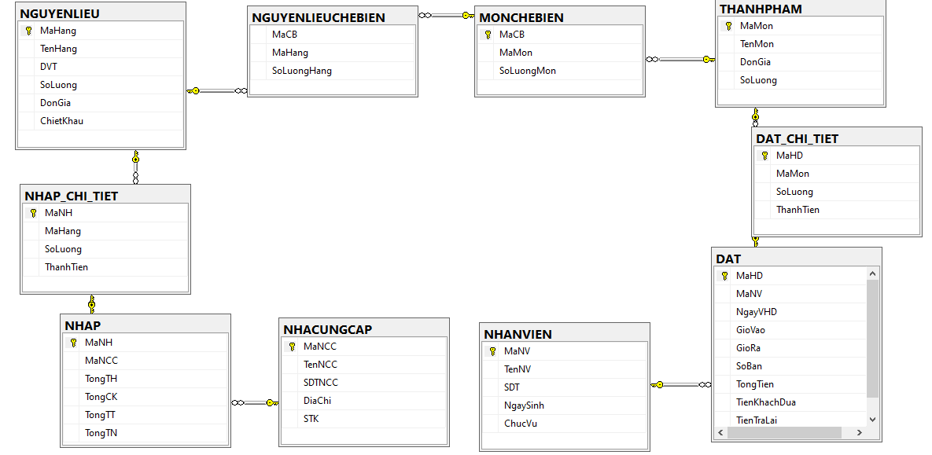

Hình 7 Cơ sở dữ liệu

1. Xác định và tạo các index cho các thuộc tính và giải thích

- Tạo index cho TenMon để khi tìm tên món trong bảng THANHPHAM nhanh hơn:

CREATE NONCLUSTERED INDEX IDX_TenMon_ThanhPham ON THANHPHAM(TenMon)

+ Khi tìm kiếm một món mà thông qua tên món khi sử dụng index này thì quá trình tìm kiếm sẽ được đẩy nhanh bởi vì các tên món đã được sắp xếp theo thứ tự bảng chữ cái nên câu truy vấn sẽ không phải tìm kiếm cả một bảng để tìm kiếm tên món đó.

- Tạo index cho TenHang để khi tìm tên hàng trong bảng NGUYENLIEU nhanh hơn:

CREATE NONCLUSTERED INDEX IDX_TenHang_NguyenLieu ON NGUYENLIEU(TenHang)

- Tạo index cho TenNV để khi tìm tên nhân viên trong bảng NHANVIEN nhanh hơn:

CREATE NONCLUSTERED INDEX IDX_TenNV_NhanVien ON NHANVIEN(TenNV)

- Tạo index cho TenNCC để khi tìm tên nhà cung cấp trong bảng NHACUNGCAP nhanh hơn:

CREATE NONCLUSTERED INDEX IDX_TenNCC_NhaCungCap ON NHACUNGCAP(TenNCC)

- Tạo index cho NgayVHD để khi tìm số hoá đơn trong ngày trong bảng DAT nhanh hơn:

CREATE NONCLUSTERED INDEX IDX_NgayVHD_Dat ON DAT(NgayVHD)

- Giải thích lí do tạo các index trên:

+ Khi tìm kiếm sử dụng index trên thì quá trình tìm kiếm sẽ được đẩy nhanh bởi vì các thuộc tính đã được sắp xếp theo thứ tự nên câu truy vấn sẽ không phải tìm kiếm cả một bảng để tìm kiếm một bản ghi nào đó.

Ví dụ: Tìm một bản ghi trong bảng THANHPHAM thông qua thuộc tính tên món với mệnh đề where

Select * from THANHPHAM where TenMon = ‘Trà sữa trân châu’

+ SQL Server sẽ dùng index đã tạo trên cột TenMon. Làm cho tên món đã được sắp xếp theo bảng chữ cái mà câu truy vấn sẽ tìm lần lượt các bản ghi. Vì vậy sẽ nhanh hơn so với việc tìm kiếm không có index phải tìm tất cả các bản ghi có trong bảng.

1. Xây dựng cơ chế bảo mật cho cơ sở dữ liệu
   1. Thiết lập chế độ chứng thực Windows và SQL Server

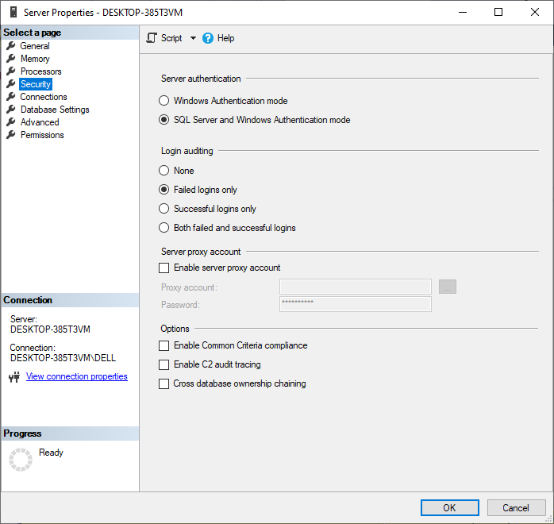

Hình 8 Thiết lập chế độ chứng thực Windows và SQL Server

* 1. Tạo nhóm và phân quyền người dùng
* Việc phân quyền sẽ giúp kiểm soát được các hoạt động của user, quy định những user đó sẽ làm được những gì trên một CSDL cụ thể.
* Tạo 3 nhóm quyền bao gồm:

+ Nhóm quyền dành cho người quản lý

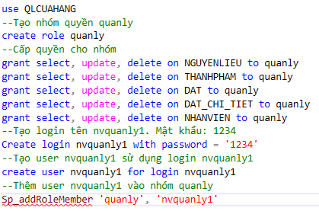

Hình 9 Tạo nhóm và phân quyền

* Đối với nhóm quyền này người dùng chỉ được phép thêm, sửa, xoá trên các bảng NGUYENLIEU, THANHPHAM, DAT, DAT_CHI_TIET, NHANVIEN

+ Nhóm quyền dành cho thu ngân

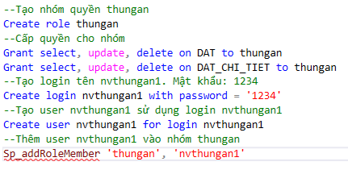

Hình 10 Tạo nhóm và phân quyền

* Đối với nhóm quyền này người dùng chỉ được phép thêm, sửa, xoá trên bảng DAT, DAT_CHI_TIET

+ Nhóm quyền cho đầu bếp

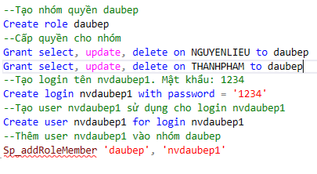

Hình 11 Tạo nhóm và phân quyền

* Đối với nhóm quyền này người dùng chỉ được phép thêm, sửa, xoá trên bảng NGUYENLIEU, THANHPHAM

1. Xây dựng cơ chế backup dữ liệu cho CSDL

* Dữ liệu của CSDL sẽ được backup tự động thông qua SQL SERVER MAINTENANCE PLAN WIZARD
* Cơ chế backup bao gồm:
  1. Tạo một bản Full Backup hằng ngày
* Thiết lập thời gian backup vào 11:00:00 PM hằng ngày.

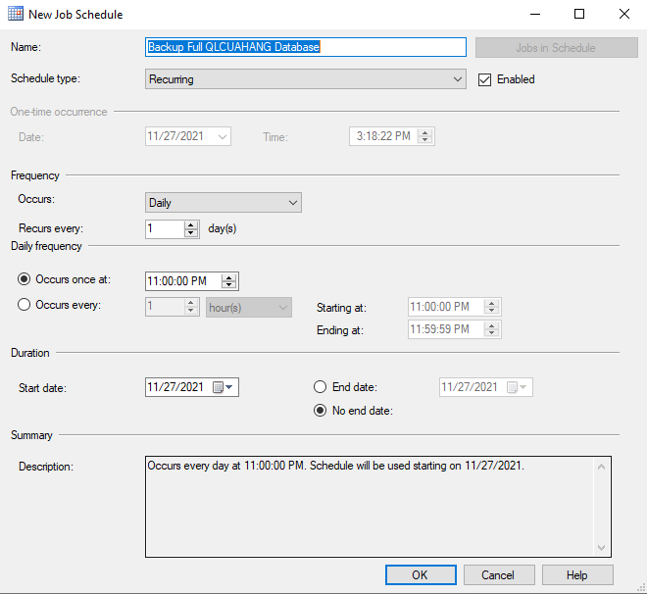

Hình 12 Thiết lập chế độ tự động backup full

* Chọn hai công việc sẽ được thực hiện là Backup Full và Tự động xoá bản backup

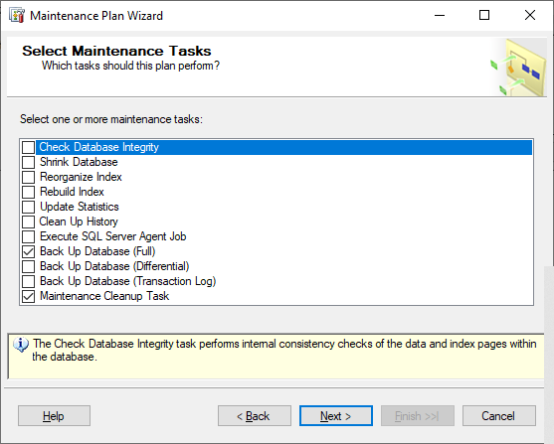

Hình 13 Thiết lập chế độ tự động backup full

* Thiết lập khoảng thời gian bản backup sẽ bị xoá là những bản backup cũ hơn 1 tuần

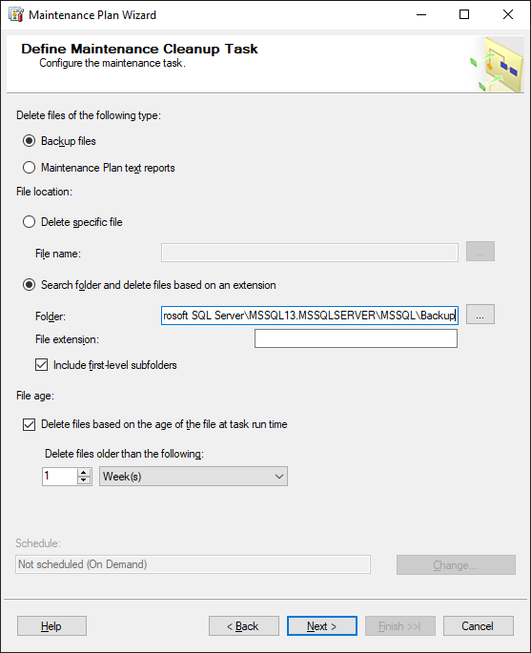

Hình 14 Thiết lập chế độ tự động backup full

* Thiết lập CSDL được backup là QLCUAHANG và sẽ được lưu ở tại ổ cứng.

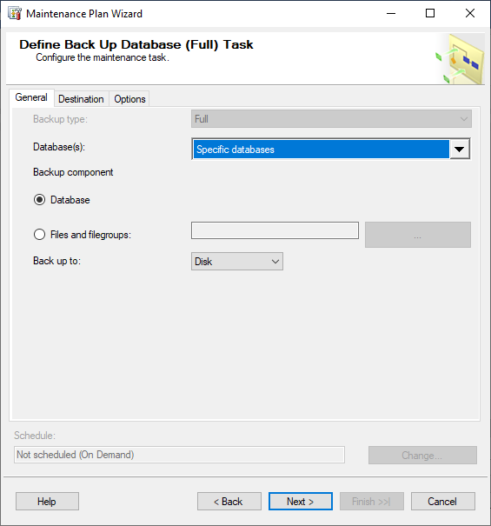

Hình 15 Thiết lập chế độ tự động backup full

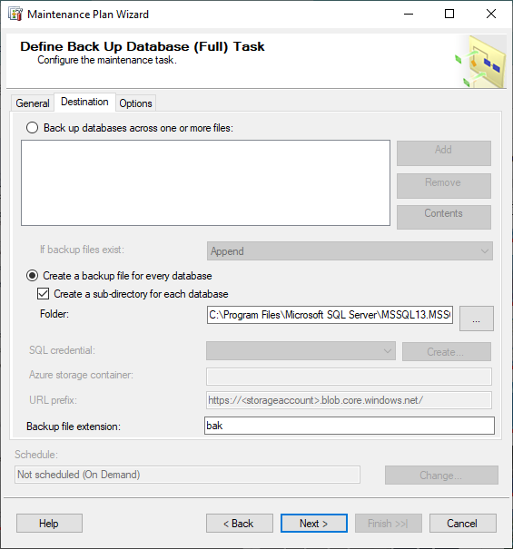

Hình 16 Thiết lập chế độ tự động backup full

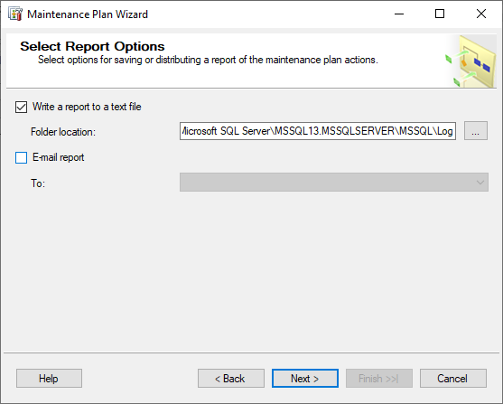

Hình 17 Thiết lập chế độ tự động backup full

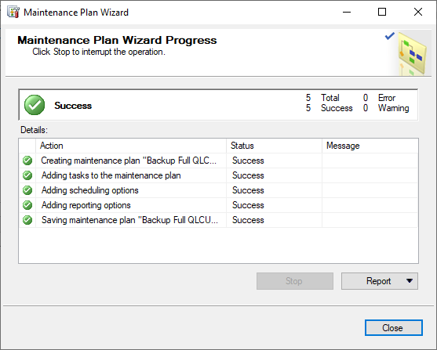

Hình 18 Thiết lập chế độ tự động backup full

* Sau khi quá trình thiết lập hoàn tất thì CSDL sẽ được backup full vào 11:00:00 PM hằng ngày.
  1. Tạo bản Backup Transaction Log
* Thiết lập thời gian backup là mỗi giờ đảm bảo những tác động đến CSDL được ghi lại và giảm thiếu sự mất mát dữ liệu.

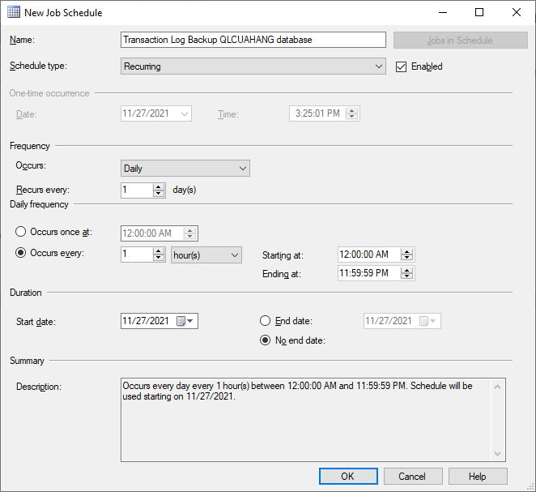

Hình 19 Thiết lập chế độ tự động backup transaction log

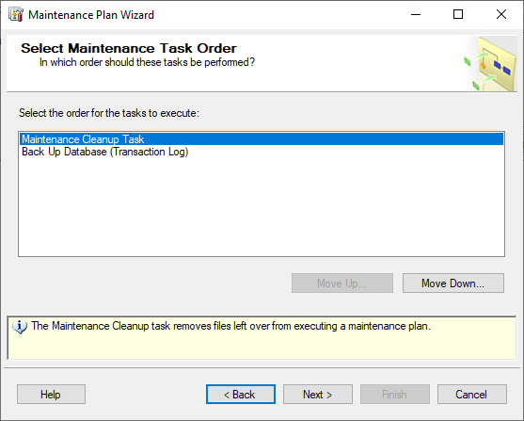

Hình 20 Thiết lập chế độ tự động backup transaction log

* Các bản backup transaction log sẽ được tự động xoá sau một ngày cùng với việc backup.

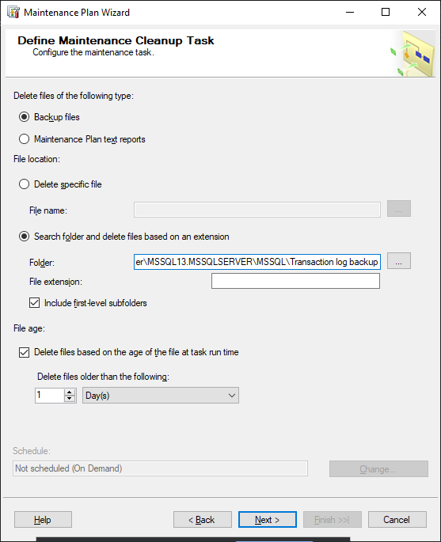

Hình 21 Thiết lập chế độ tự động backup transaction log

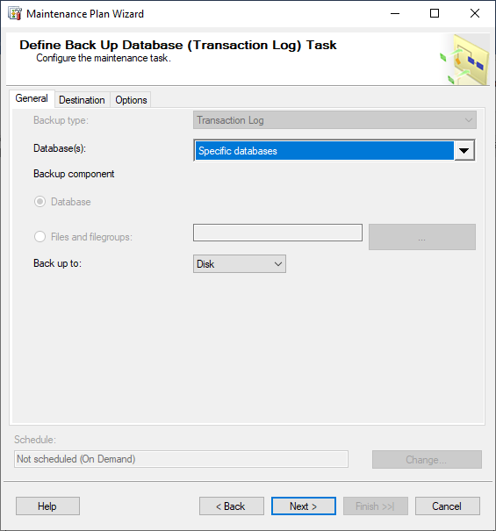

Hình 22 Thiết lập chế độ tự động backup transaction log

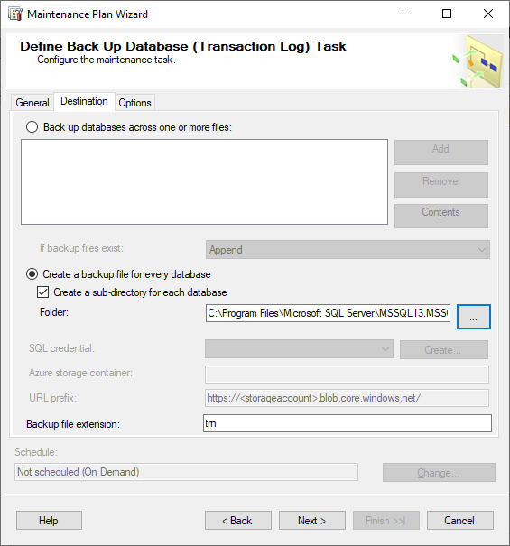

Hình 23 Thiết lập chế độ tự động backup transaction log

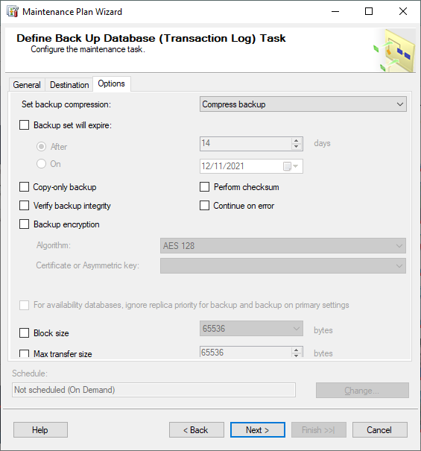

Hình 24 Thiết lập chế độ tự động backup transaction log

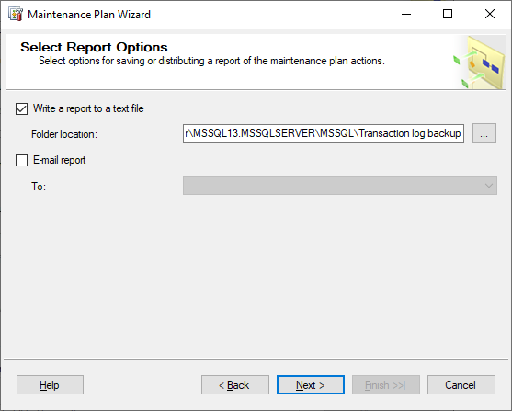

Hình 25 Thiết lập chế độ tự động backup transaction log

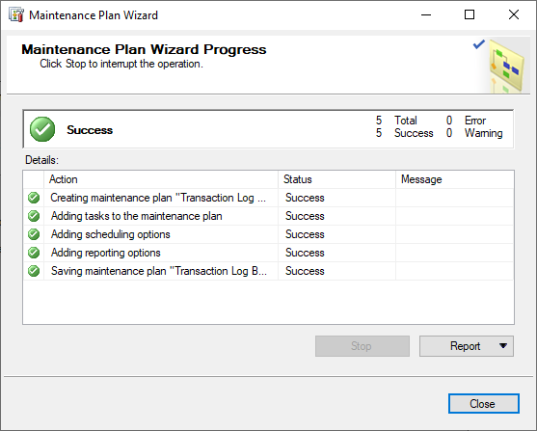

Hình 26 Thiết lập chế độ tự động backup transaction log

* Sau khi hoàn tất quá trình thiết lập thì sau mỗi giờ các bản transaction log sẽ tự động backup.

1. Phân chia ổ đĩa lưu trữ CSDL

* Để giải quyết vấn đề CSDL có một lượng dữ liệu lớn không đủ lưu trữ trong một ổ đĩa. Nhóm tiến hành xây dựng **hai filegroup** để chứa các data file lưu trữ dữ liệu trên nhiều ổ đĩa.
  + Tiến **hành 2 filegroup để** chứa các data file lưu trữ dữ liệu trên nhiều ổ đĩa
* Mặc định khi tạo một CSDL sẽ sinh ra một file group và hai file là một file log và một file data.
* Tiến hành tạo ra hai filegroup để chỉ định các bảng được lưu vào filegroup đó.



* Tiếp theo thêm hai địa chỉ data file sẽ được lưu vào hai filegroup.



* Sau đó chỉ định các bảng sẽ được lưu vào filegroup nào
* Kết luận: vấn đề dữ liệu lớn không thể lưu trong một ổ đĩa được giải quyết bằng việc tạo các filegroup lưu vào các ổ đĩa khác nhau.

1. Phương án đề phòng tấn công SQL Injection cho CSDL

* SQL injection là kỹ thuật cho phép kẻ tấn công lợi dụng những lỗ hổng của việc kiểm tra dữ liệu đầu vào hệ thống và các thông báo lỗi của hệ quản trị cơ sở dữ liệu trả về để tiêm các câu lệnh bất hợp pháp vào hệ thống.
* Để đề phòng phương án tấn công này nhóm sẽ thực hiện phương pháp tạo các thủ tục để truy xuất và kiểm tra tài khoản đăng nhập thay vì sử dụng câu lệnh truy vấn Select thông thường.
* Việc sử dụng câu lệnh Select sẽ làm cho kẻ tấn công truyền vào câu truy vấn những biểu thức đúng từ đó câu truy vấn sẽ được thực hiện.
* Ngược lại, việc sử dụng thủ tục không thể thực hiện biểu thức luận lý. Từ đó kẻ tấn công không thể chèn vào các biểu thức đó để truy cập vào hệ thống.

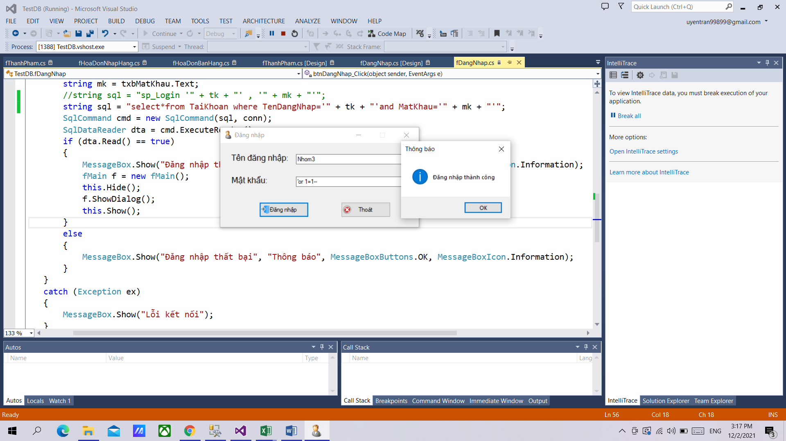

Hình 27 Sử dụng câu lệnh Select

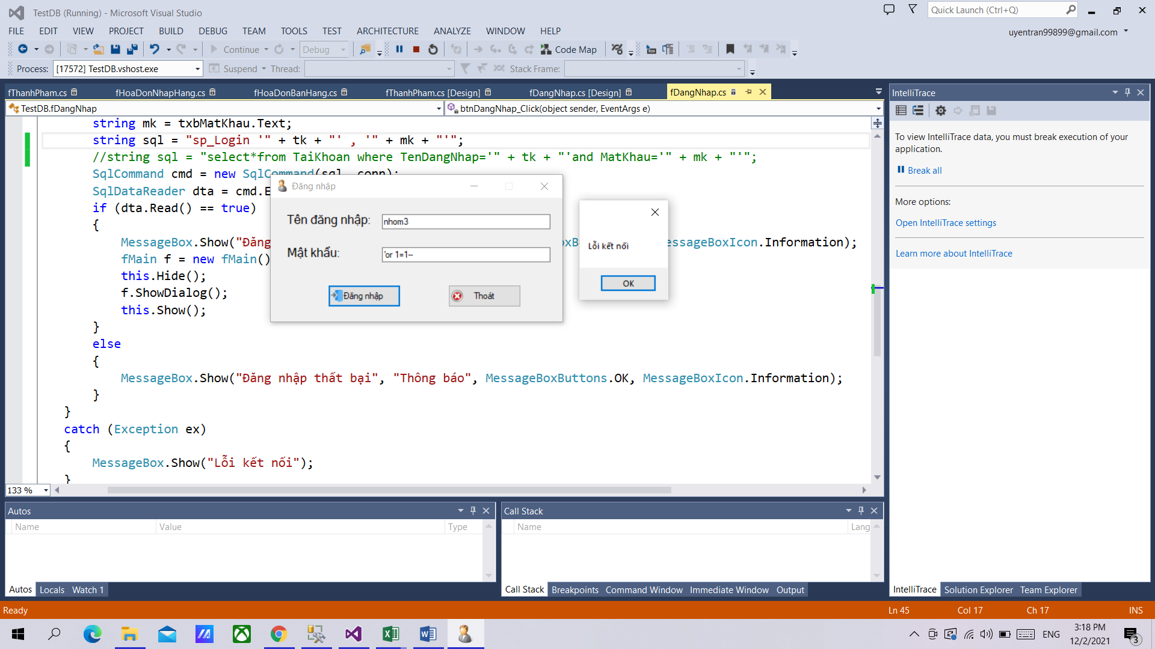

Hình 28 Sử dụng thủ tục